
UNIVERSIDAD POLITÉCNICA DE CHIAPAS
Ingeniería en Tecnologías de la información e Innovación Digital
Estándares y Métricas para el desarrollo de software
2026.C2.Testing.java
Alexander Jesús Jiménez León - 243713
Cuatrimestre y Grupo: 5 “B”
Docente: Sirgei García Ballinas
Fecha de Entrega:
Viernes 27 de febrero de 2026

Introducción:
"El objetivo de esta práctica es automatizar un flujo de compra (login y adición de 4 productos) en el sitio Swag Labs utilizando dos herramientas líderes en el mercado: Selenium WebDriver con Java y Cypress con JavaScript."

Sección Selenium:
import org.openqa.selenium.By;
import org.openqa.selenium.WebDriver;
import org.openqa.selenium.WebElement;
import org.openqa.selenium.chrome.ChromeDriver;
import org.openqa.selenium.support.ui.ExpectedConditions;
import org.openqa.selenium.support.ui.WebDriverWait;

import java.time.Duration;
import java.util.List;

public class SauceDemoAutomation {
public static void main(String[] args) {
WebDriver driver = new ChromeDriver();

try {
driver.manage().window().maximize();
driver.get("https://www.saucedemo.com/");

WebDriverWait wait = new WebDriverWait(driver, Duration.ofSeconds(10));

driver.findElement(By.id("user-name")).sendKeys("standard_user");
driver.findElement(By.id("password")).sendKeys("secret_sauce");
driver.findElement(By.id("login-button")).click();

wait.until(ExpectedConditions.presenceOfElementLocated(By.className("title")));
System.out.println("Login exitoso.");

List<WebElement> botonesCompra = driver.findElements(By.cssSelector("button.btn_inventory"));

for (int i = 0; i < 4; i++) {
botonesCompra.get(i).click();
System.out.println("Producto " + (i + 1) + " agregado.");
}

WebElement cartBadge = wait.until(ExpectedConditions.presenceOfElementLocated(By.className("shopping_cart_badge")));
String cantidad = cartBadge.getText();

System.out.println("--------------------------------------------------");
System.out.println("RESULTADO FINAL:");
System.out.println("Cantidad en el carrito: " + cantidad);

if ("4".equals(cantidad)) {
System.out.println("PRUEBA EXITOSA: Se agregaron 4 artículos correctamente.");
} else {
System.out.println("ERROR: Se esperaban 4 artículos, pero hay " + cantidad);
}
System.out.println("--------------------------------------------------");

} catch (Exception e) {
e.printStackTrace();
} finally {
driver.quit();
}
}
}

"Se utilizó un bucle for para iterar sobre los elementos de la clase .btn_inventory".
Sección Cypress:
describe('Prueba de compra en SauceDemo', () => {

it('Debe iniciar sesión y agregar 4 productos al carrito', () => {

cy.visit('https://www.saucedemo.com')

cy.get('#user-name').type('standard_user')
cy.get('#password').type('secret_sauce')
cy.get('#login-button').click()

cy.url().should('include', '/inventory.html')
cy.log('Login exitoso')

cy.get('.btn_inventory').each(($btn, index) => {
if (index < 4) {
cy.wrap($btn).click()
cy.log(`Producto ${index + 1} agregado`)
}
})

cy.get('.shopping_cart_badge')
.should('be.visible')
.and('have.text', '4')
.then(($badge) => {
console.log('RESULTADO FINAL: El carrito tiene ' + $badge.text() + ' artículos.')
cy.log('PRUEBA EXITOSA: Se agregaron 4 artículos.')
})
})
})

"Se utilizó el comando .each() para recorrer los botones y agregar los primeros 4".
Evidencia de IA:
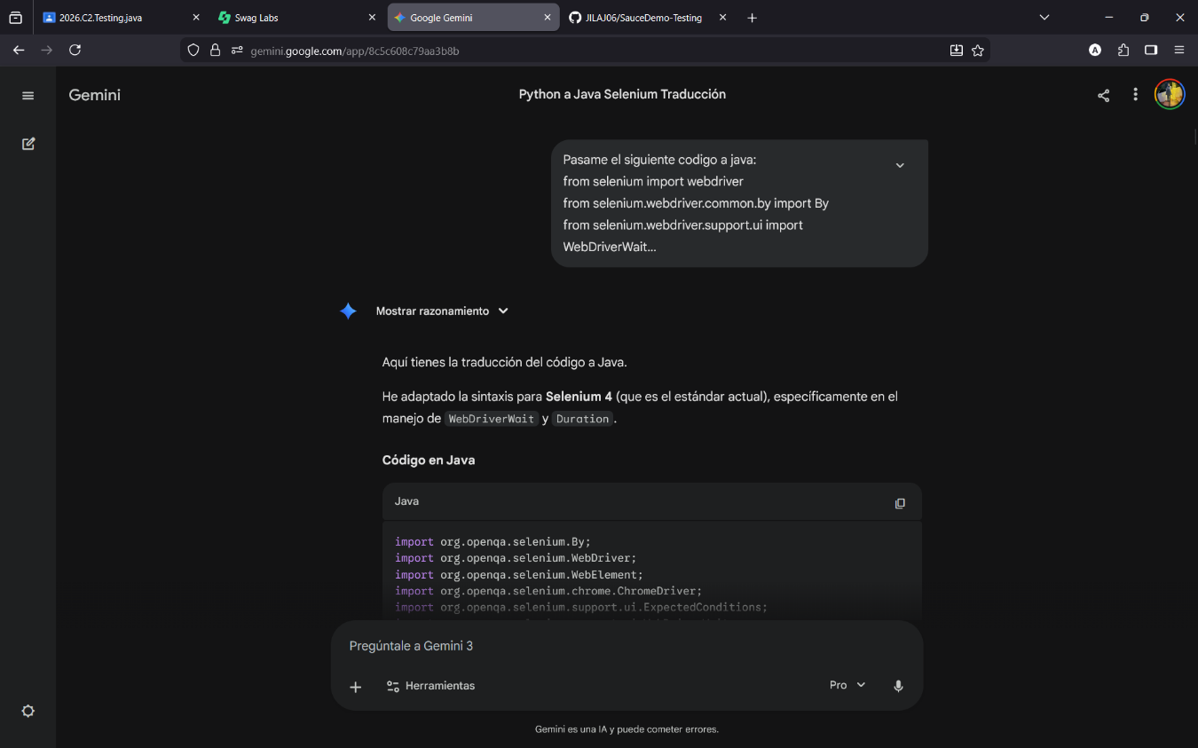
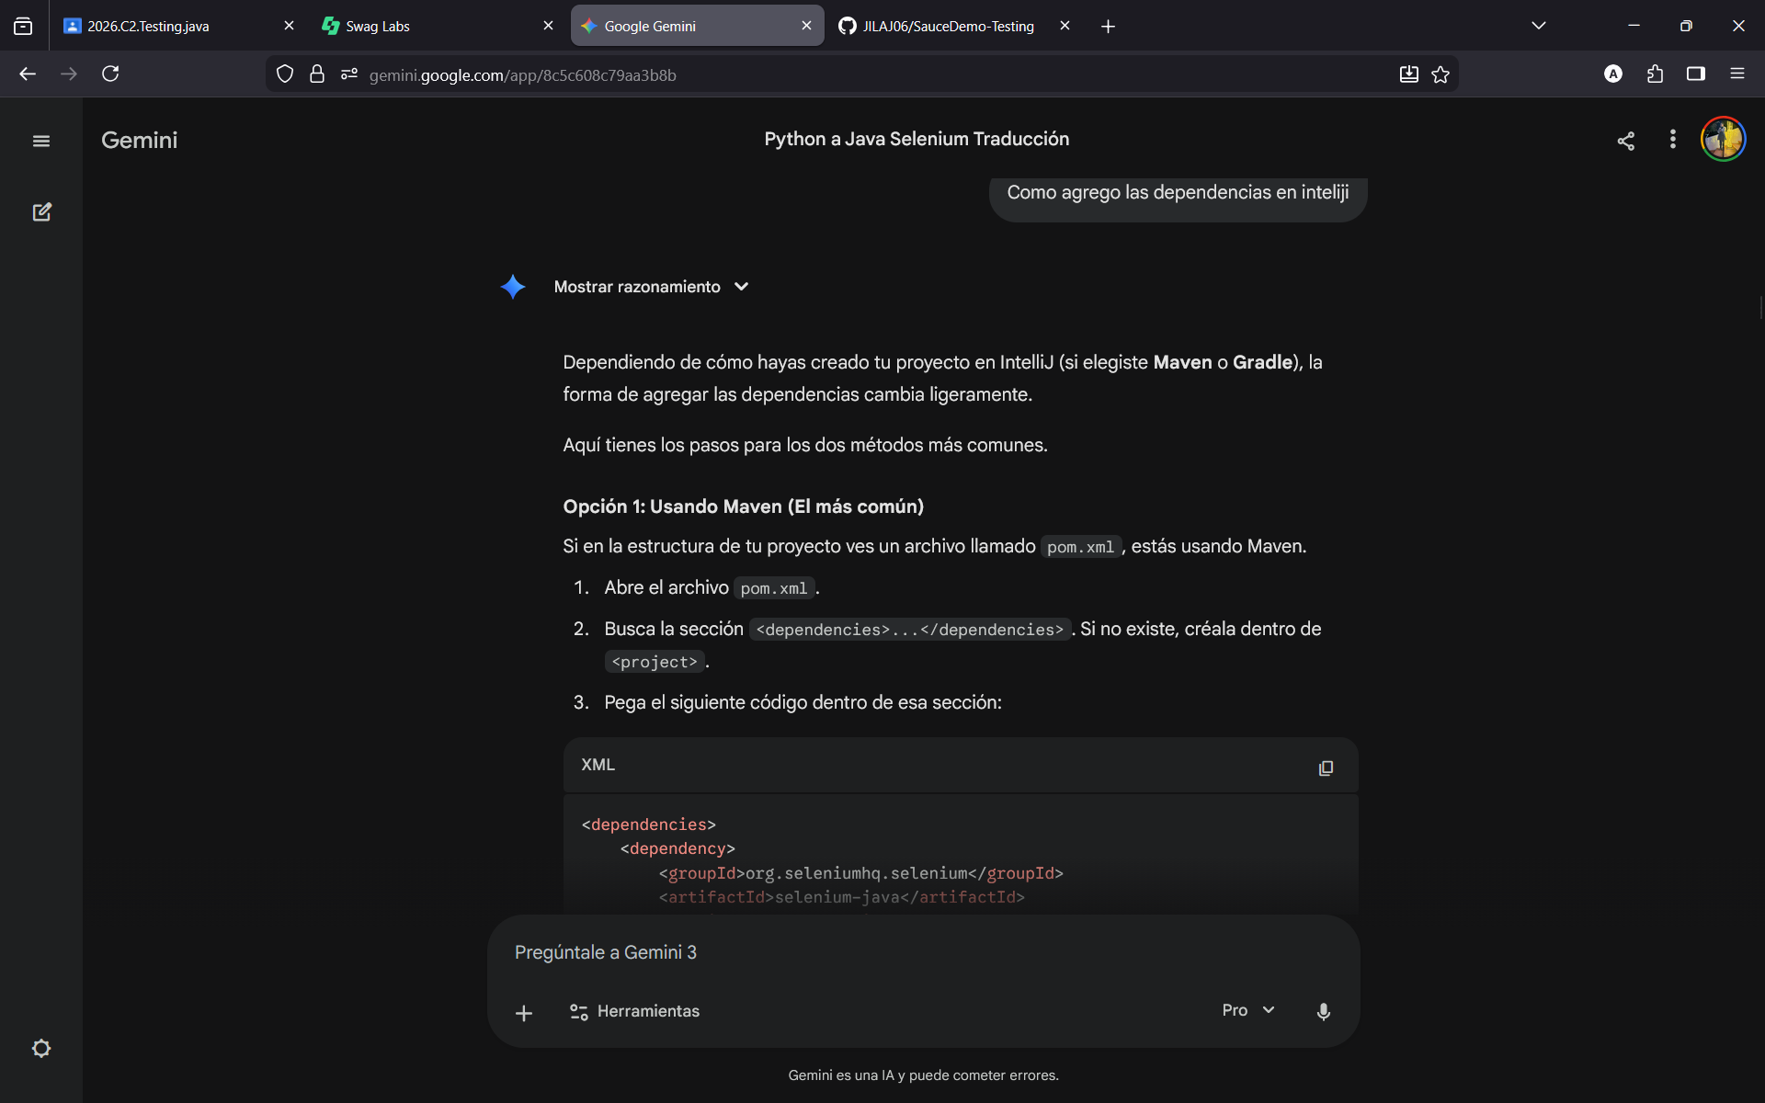
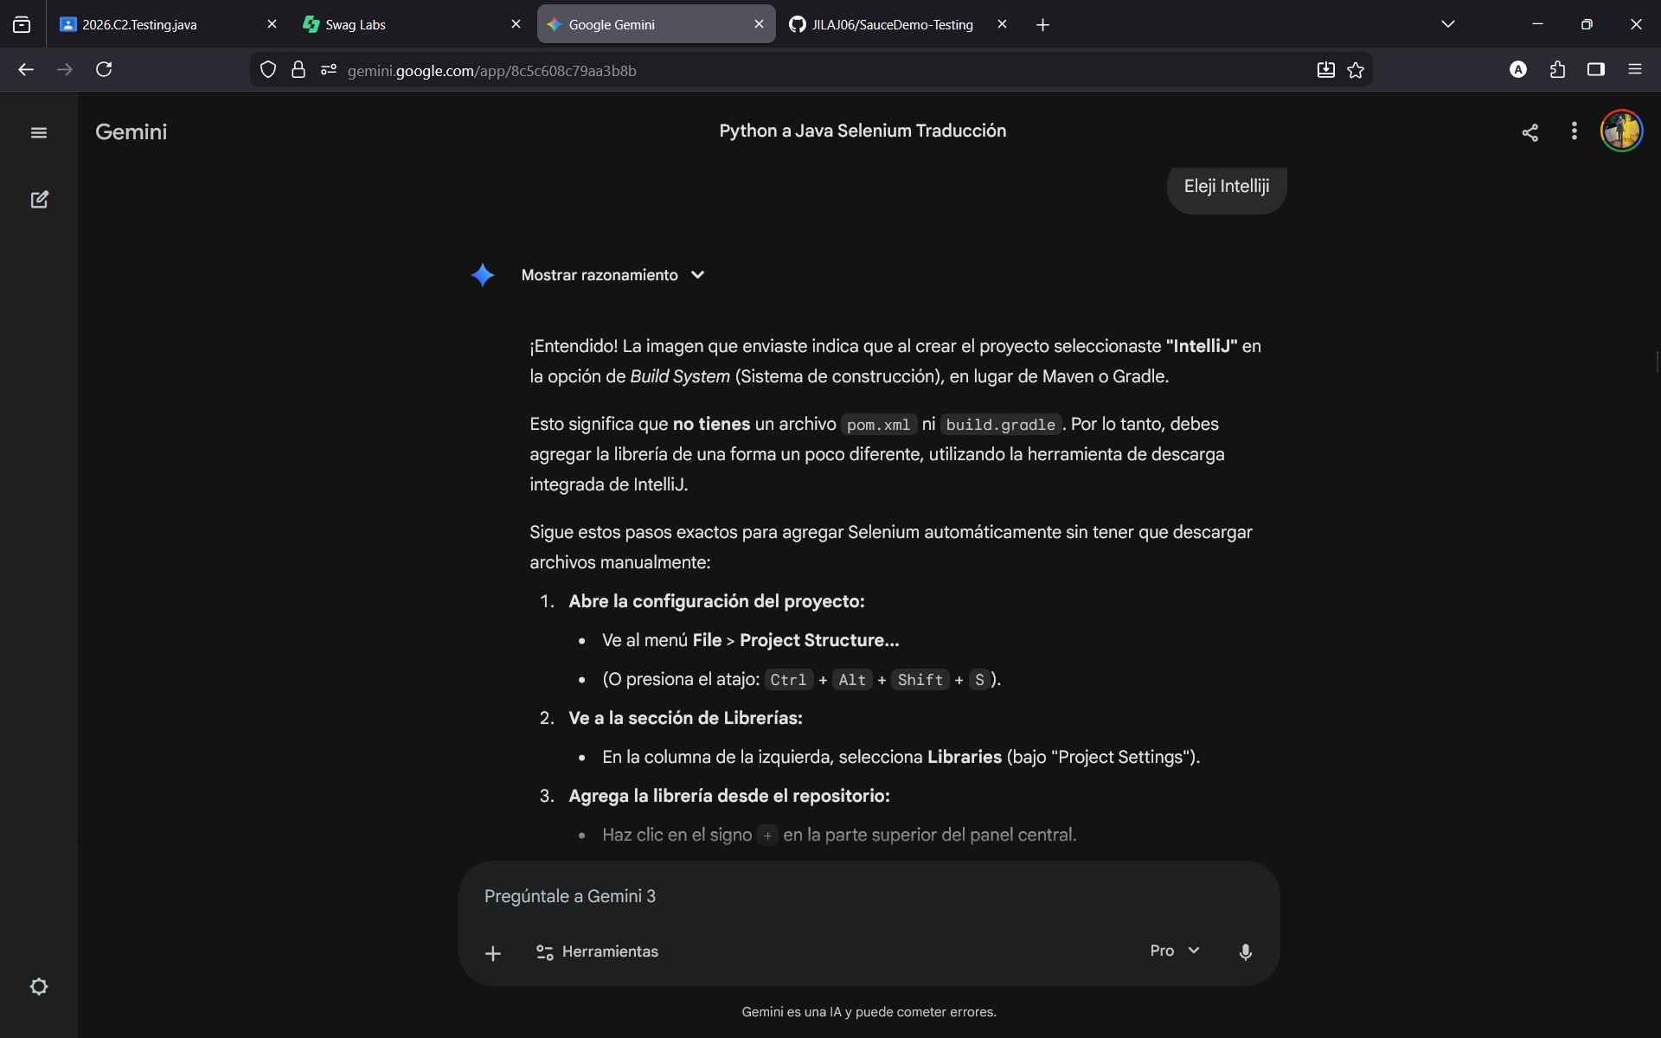
Conclusiones:
Ambas herramientas lograron el objetivo. Selenium requiere más configuración inicial (drivers, dependencias), mientras que Cypress es más rápido de instalar, pero funciona diferente (asincronía automática). Para este caso de prueba simple, Cypress resultó más ágil, mas útil y en lo personal más fácil de usar así también el tiempo de reacción lo sentí mejor y más cómodo que Selenium.
Enlace al repositorio: https://github.com/JILAJ06/SauceDemo-Testing.git

